**练习一磁场磁感线**

**一、选择题**

**1.铁棒A能吸引小磁针，铁棒B能排斥小磁针，若将铁棒A靠近铁棒B，则**

**A.A、B一定相互吸引 B.A、B一定相互排斥**

**C.A、B间可能无磁作用 D.A、B间一定有磁作用，可能吸引，也可能排斥**

**2.下列关于磁场的说法中正确的是**

**A.磁场和电场一样，是客观存在的特殊物质**

**B.磁场是为了解释磁极间相互作用而人为规定的**

**C.磁极与磁极之间是直接发生作用的**

**D.磁场只有在磁极与磁极、磁极与电流发生作用时才产生**

**3.关于磁场和磁感线的描述，正确的是**

**A.磁感线可以形象地描述磁场的强弱和方向，它每一点的切线方向就表示该点的磁场方向**

**B.磁感线是从磁铁的N极指向S极**

**C.磁铁间的相互作用是通过磁场发生的**

**D.磁感线就是磁场中碎铁屑排列成的曲线**

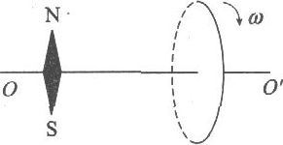**4.如图所示，一带负电的金属环绕轴OO'以角速度ω匀速旋转，在环左侧轴线上的小磁针最后平衡的位置是**

**A.N极竖直向上 B.N极竖直向下**

**C.N极沿轴线向左 D.N极沿轴线向右**

**5.如图所示，M1与M2为两根未被磁化的铁棒，现将它们分别放置于如图所示的位置，则被通电螺线管产生的磁场磁化后**

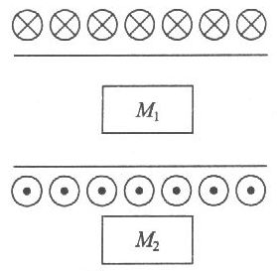**A.M1的左端为N极，M2的右端为N极**

**B.M1和M2右端均为N极**

**C.M1的右端为N极，M2的左端为N极**

**D.M1和M2的左端均为N极**

**6.在进行奥斯特的电流磁效应实验时，通电直导线的放置位置应该是**

**A.西南方向、在小磁针上方 B.东南方向、在小磁针上方**

**C.平行东西方向，在小磁针上方 D.平行南北方向，在小磁针上方**

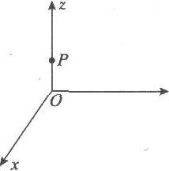**7.有一束电子流沿X轴正方向高速运动，如图所示，电子流在z轴上的P点处所产生的磁场方向是沿**

**A.y轴正方向 B.y轴负方向**

**C.z轴正方向 D.z轴负方向**

**8.下面所述的几种相互作用中，通过磁场而产生的有**

**A.两个静止电荷之间的相互作用**

**B.两根通电导线之间的相互作用**

**C.两个运动电荷之间的相互作用**

**D.磁体与运动电荷之间的相互作用**

**9.关于磁感线的概念，下列说法正确的是**

**A.磁感线上各点的切线方向就是该点的磁场方向**

**B.磁场中任意两条磁感线都不能相交**

**C.磁感线和电场线一样都是不封闭曲线**

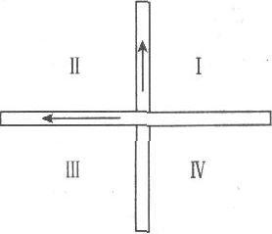**D.通过恒定电流的螺线管内部磁场的磁感线都平行于螺线管的轴线方向**

**10.如图所示，两根非常靠近且互相垂直的长直导线，当通以如图所示方向的电流时，电流所产生的磁场在导线所在平面内的哪个区域内方向是一致且向里的**

**A.区域I B.区域Ⅱ**

**C.区域Ⅲ D.区域Ⅳ**

**二、作图、说理题**

**11.放在通电螺线管里面的小磁针保持静止时，位置是怎样的?两位同学的回答相反.甲说：“小磁针的位置如图，因为管内的磁感线向右，所以小磁针的N极指向右方.”乙说：“小磁针的位置如图，因为通电螺线管的N极在右侧，根据异名磁极相吸的原理可知，小磁针的S极指向右方.”你的看法是怎样的?他们谁的答案错了?错在哪里?**



甲

**12.图甲、乙中已知小磁针N极静止时的指向，请画出电源正负极.**

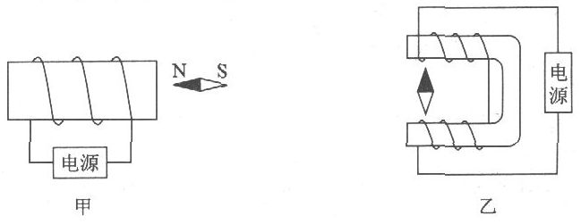

**13.图中甲、乙，已知小磁针静止时的指向和电源正负极，请画出绕法.**

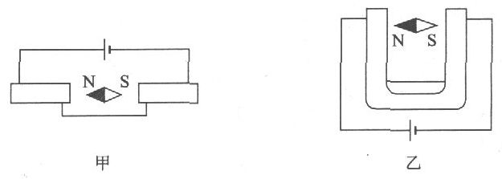

**14.在图中，已知磁场的方向，试画出产生相应磁场的电流方向**

**(1) (2) (3) (4) (5)**

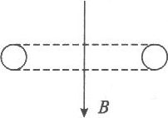 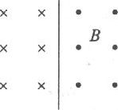 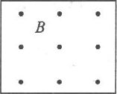 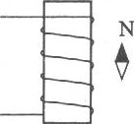 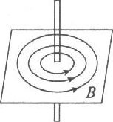

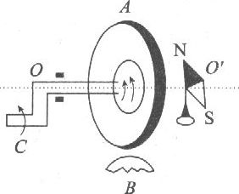**15.如图所示，A为橡胶圆盘，其盘面竖直.B为紧贴A的毛皮.在靠近盘的中轴上有一个小磁针静止于图示位置.当沿图中箭头的方向转动把手C时，小磁针将发生什么现象?**

**1.D2.A3.AC4.C5.A6.D7.A8.BCD9.ABD10.A**

**11.甲的答案是正确的. 12.甲：左负右正，乙：上正下负 13.略**

**14.(1)左进右出；(2)从上向下；(3)逆时针；(4)下进上出；(5)从下向上.**

**15.当转动把手时，A盘边缘处与毛皮摩擦而带有负电荷，随盘做圆周运动形成一个环形电流，小磁针的N极向右，S极向左.**

**练习二安培力磁感应强度(1)**

**一、选择题**

**1.A下列关于匀强磁场的说法中，错误的是**

**A.匀强磁场内的场强大小处处相等，方向相同**

**B.在匀强磁场中，在不同位置时小磁针N极的指向可能不同**

**C.匀强磁场内的磁感线是互相平行的直线，且方向相同**

**D.靠得很近的异名磁极之间和通电螺线管内部的磁场可以认为是匀强磁场**

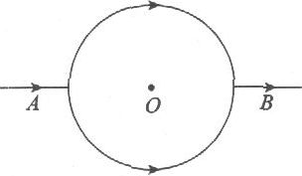**2.B如图所示，电流从A点分两路对称地通过圆环形支路再汇合于B点，则圆环形的中心处O点的磁感应强度的方向是**

**A.垂直圆环面指向纸内**

**B.垂直圆环面指向纸外**

**C.磁感应强度为零**

**D.条件不足，无法判断**

**3.A在磁感应强度的定义式B中，有关各物理量间的关系，下列说法中正确的是**

**A.B由F、I和L决定 B.F由B、I和L决定**

**C.I由B、F和L决定 D.L由B、F和I决定**

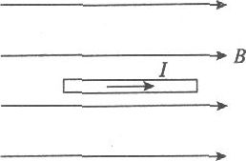**4.B一段通电的直导线平行于匀强磁场放入磁场中，如图所示，导线上的电流由左向右流过.当导线以左端点为轴在竖直平面内转过90°的过程中，导线所受的安培力**

**A.大小不变，方向也不变**

**B.大小由零逐渐增大，方向随时改变**

**C.太小由零逐渐增大，方向不变**

**D.大小由最大逐渐减小到零，方向不变**

**5.B在赤道上空，水平放置一根通以由西向东的电流的直导线，则此导线**

**A.受到竖直向上的安培力 B.受到竖直向下的安培力**

**C.受到由南向北的安培力 D.受到由西向东的安培力**

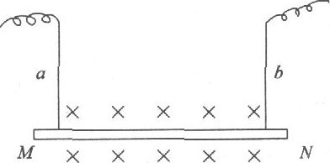**6.B一根有质量的金属棒MN，如图所示，两端用细软导线连接后悬挂于a、b两点.棒的中部处于方向垂直纸面向里的匀强磁场中，棒中通有电流，方向从M流向N，此时悬线上有拉力.为了使拉力等于零，可以**

**A.适当减小磁感强度 B.使磁场反向**

**C.适当增大电流 D.使电流反向**

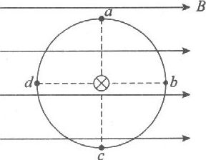**7.A如图所示，有一根直导线上通以恒定电流I，方向垂直指向纸内，且和匀强磁场B垂直，则在图中圆周上，磁感应强度数值最大的点是**

**A.a点 B.b点 C.c点 D.d点**

**8.A关于通电导线在磁场中所受的安培力，下列说法正确的是**

**A.安培力的方向就是该处的磁场方向**

**B.安培力的方向一定垂直于磁感线和通电导线所在的平面**

**C.若通电导线所受的安培力为零.则该处的磁感应强度为零**

**D.对给定的通电导线在磁场中某处各种取向中，以导线垂直于磁场时所受的安培力最大**

**9.B一根用导线绕制的螺线管，水平放置，在通电的瞬间，可能发生的情况是**

**A.伸长 B.缩短 C.弯曲 D.转动**

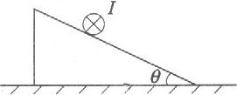**10.B如图所示，在倾角为θ的光滑斜面上，垂直纸面水平放置一根长为L1，质量为m的通电直导线，电流方向垂直纸面向里，欲使导线静止于斜面上，则外加磁场的磁感应强度的大小和方向可以是**

**A.B=mgtanθ/IL，方向垂直斜面向下**

**B.B=mgtanθ／IL，方向竖直向下**

**C.B=mg／IL，方向水平向左**

**D.B=mgcosθ/IL，方向水平向右**

**二、填空题(每题8分，共24分)**

**11.A一根长O.2m的导线.通以3A的电流后垂直放进磁场，它受到磁场的作用力是6×10-2N，则磁场的磁感应强度B是________T；当导线的长度在原位置缩短为原来的一半时，磁感应强度为________T.**

**12.B在磁感应强度B=0.4T的匀强磁场中，一段长为0.5m的通电导体在外力作用下做匀速直线运动，设通过导体的电流为4A，运动速度是0.6m／s，电流方向、速度方向、磁场方向两两相互垂直，则移动这段导线所需要的功率是________W.**

**13.在同一水平面内的两导轨互相平行，相距2m，置于磁感应强度大小为1.2T，方向竖直向上的匀强磁场中，一质量为3.6kg的铜棒垂直放在导轨上，当棒中的电流为5A时，棒沿导轨做匀速直线运动，则当棒中的电流为8A时，棒的加速度大小为________m／s2.**

**三、计算题()**

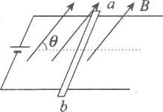**14.B如图，金属杆ab的质量为m，长为L，通过的电流为I，处在磁感应强度为B的匀强磁场中，结果ab静止且紧压于水平导轨上.若磁场方向与导轨平面成θ角，求：**

**(1)棒ab受到的摩擦力；**

**(2)棒对导轨的压力.**

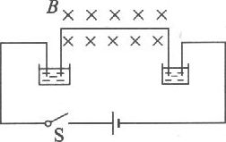**15，C有一段轻质细导线弯成“Л”形，它的质量为m，上面一段长为L，处在匀强磁场B中，如图所示.导线下面两端分别插入两只水银杯中，两杯与一带开关的内阻很小的电源相连，当S一接通，导线便从水银杯里跳起，跳起的高度为h，求通过导线的电荷量为多少?**

**1.B2.C3.B4.C5.A6.C7.A8.BD9.B10.ABC**

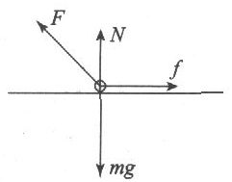**11.0.1T. 0.1T 12.0.48W 13.2m／s2**

**14. **

**15，开关接通的一瞬间，即有电流通过此导线.设导线从起跳到跳离的时间为Δt，根据动量定理可得(因为重力mg很小，故忽略不计)：BILΔt=mv①**

**又根据机械能守恒定律可得：②**

**由①②两式可得Q=IΔt=**

**练习三安培力磁感应强度(2)**

**一、选择题()**

**1.A有一小段通电导体，长为1cm，电流为5A，把它置入磁场中某点，受到的磁场力为**

**0.1N，则该点的磁感应强度B一定是**

**A.B=2T B.B≤2T C.B≥2T D.以上情况都有可能**

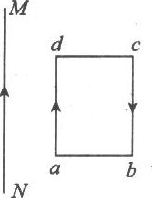**2.B通电矩形导线框abcd与无限长通电直导线MN在同一平面内.电流方向如图所示，ad边与MN平行，关于MN的磁场对线框的作用，下列叙述正确的是**

**A.线框有两条边所受的安培力方向相同**

**B.线框有两条边所受的安培力大小相同**

**C.线框所受安培力合力向左**

**D.cd边所受的安培力对ab边的力矩不为零**

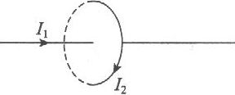**3.A如图所示，长直导线通电为I1，通过通以电流I2环的中心且垂直环平面，当通以图示方向的电流I1、I2时，环所受安培力**

**A.沿半径方向向里 B.沿半径方向向外**

**C.等于零 D.水平向左**

**E.水平向右**

**4.B条形磁铁放在水平面上，在它的上方偏右处有一根固定的垂直纸面的直导线，如图所示，当直导线中通以图示方向的电流时，磁铁仍保持静止.下列结论正确的是**

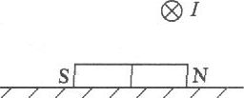**A.磁铁对水平面的压力减小**

**B.磁铁对水平面的压力增大**

**C.磁铁对水平面施加向左的静摩擦力**

**D.磁铁所受的合外力增加**

**5.B图中AB固定，并通以电流I，问在图示位置上从上往下看，磁铁怎样运动，线中张力如何变化?**

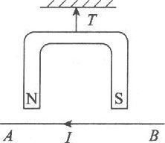**A.顺时针转，T增大 B.顺时针转，T减小**

**C.逆时针转，T增大 D.逆时针转，T减小**

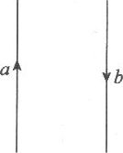**6.B如图所示，两根平行放置的长直导线a和b载有大小相同、方向相反的电流，a受到磁场力的大小为F1，当加入一与导线所在平面垂直的匀强磁场后，a受的磁场力大小变为F2，则此时b所受的磁场力大小变为**

**A.F2 B.F1-F2 C.F1+F2 D.2F1-F2**

**7.A两个相同的轻质铝环能在一个光滑的绝缘圆柱体上自由移动，设大小不同的电流按如图所示的方向通入两铝环，则两环的运动情况是**

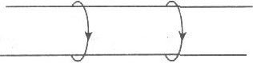**A.都绕圆柱体转动**

**B.彼此相向运动，且具有大小相等的加速度**

**C.彼此相向运动，电流大的加速度大**

**D.彼此背向运动，电流大的加速度大**

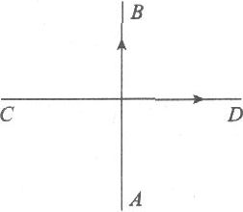**8.B两条导线互相垂直，如图所示，但相隔一段较小的距离，其中一条AB是固定的，另一条CD能自由转动，当直流电流按图示方向通人两条导线时，CD导线将**

**A.逆时针方向转动，同时靠近导线AB**

**B.顺时针方向转动，同时靠近导线AB**

**C.逆时针方向转动，同时离开导线AB**

**D.顺时针方向转动，同时离开导线AB**

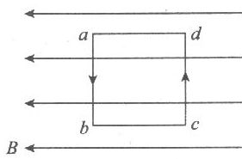**9.B如图所示，在匀强磁场中有一矩形线圈，它的平面与磁场平行，在磁场作用下发生转动，转动方向是**

**A.ab边转向纸外，cd边转向纸内**

**B.ab边转向纸内，cd边转向纸外**

**C.ad边转向纸内，cd边转向纸外**

**D.ad边转向纸外，cd边转向纸内**

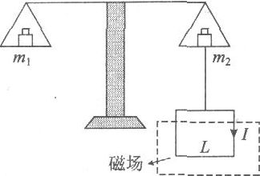**10.B如图所示的天平可用来测定磁感应强度.天平的右臂下面挂一个矩形线圈，宽为L，共n匝.线圈的下部悬在匀强磁场中，磁场方向垂直纸面.当线圈中通有电流I(方向如图)时，在天平左、右两边加上质量各为m1、m2的砝码，天平平衡；当电流反向(大小不变)时，右边再加上质量为m的砝码后，天平重新平衡，由此可知A.磁感应强度的方向垂直纸面向里，大小为(m1-m2)g／nILB.磁感应强度的方向垂直纸面向里，大小为mg／2nILC.磁感应强度的方向垂直纸面向外，大小为(m1-m2)g／nILD.磁感应强度的方向垂直纸面向外，大小为mg／2nIL**

**二填空题（每题8分，共24分）**

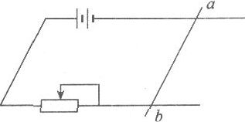**11.B如图所示，水平放置的两根平行金属导轨相距O.2m，上面有一质量为O.04kg的均匀金属棒ab，电源电动势为6V、内阻为0.5Ω，滑动变阻器调到2.5Ω时，要在金属棒所在位置施加一个磁感应强度大小为________T，方向________的匀强磁场，才能使金属棒ab对轨道的压力恰好为零.(g=1Om／s2)**

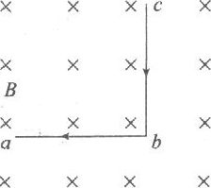**12.B如图所示，在垂直纸面向里的匀强磁场中，有一段弯成直角的金属导线abc，且ab=bc=L0，通有电流I，磁场的磁感应强度为Bx，若要使该导线静止不动，在b点应该施加一个力F0，则F0的方向为________；Bx的大小为________.**

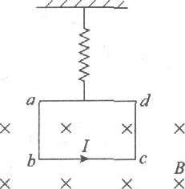**13.B一劲度系数为k的轻质弹簧，下端挂有一匝数为n的矩形线框abed，bc边长为L，线框下边部分处于匀强磁场中，磁感应强度大小为B，方向与线框平面垂直，如图所示，垂直纸面向里.线框中通以电流，方向如图，开始时线框处于平衡状态.现令磁场反向，磁感应强度大小仍为B，线框达到新的平衡，在此过程中，线框位移的大小△x=________，方向________.**

**三、计算题(14题14分，15题12分)**

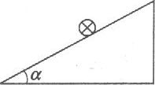**14.B在倾角为α的光滑斜面上，置一通有电流为I，长为L，质量为m的导体棒，如图所示，试求：**

**(1)欲使棒静止在斜面上，外加匀强磁场的磁感应强度B的最小值和方向；**

**(2)欲使棒静止在斜面上且对斜面无压力，应加匀强磁场B的最小值和方向.**

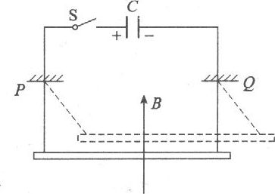**15.C质量为m，长为L的均匀金属棒通过两根细金属丝悬挂在绝缘架P、Q上后，再由金属丝与已充电的电容器C和开关S相连，如图所示，电容器电容为C，充电电压为U1，整个装置处于竖直向上的匀强磁场中，磁感应强度为B，现接通S，使电容器放电极短时间后又断开S，电容器剩余电压U2，求金属棒能摆起的最太高度.(金属丝质量不计，棒最大摆角小于90°)**

**1.C2. BC3.C4.BC5.A6.A7. B8.A9.B10.AB**

**11.1T水平向左 12.方向沿角abc的平分线方向∴Bx=**

**13.，方向向下**

**14.(1) Bmin=，方向垂直斜面向上.(2) B=，方向水平向左.**

**15.**

**练习四电流表的工作原理**

**一、选择题(**

**1.A放在匀强磁场中的通电矩形线圈，下列哪些说法是正确的**

**A.线圈平面平行于磁感线时，所受合力为零，所受合力矩最大**

**B.线圈平面平行于磁感线时，所受合力最大，所受合力矩也最大**

**C.线圈平面垂直于磁感线时，所受台力为零，所受合力矩也为零**

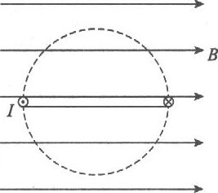**D.线圈平面垂直于磁感线时，所受合力为零，所受台力矩最大**

**2.A如图所示，处在匀强磁场中的通电矩形线圈平面跟磁感线平行，线圈在磁场力的作用下从图示位置起转过90°的过程中，线圈所受的**

**A.磁场力逐渐增大 B.磁力矩逐渐增大**

**C.磁场力逐渐变小 D.磁力矩逐渐变小**

**3.A关于磁电式电流表内的磁铁和铁芯间的均匀辐向分布的磁场，下列说法中正确的有**

**A.该磁场的磁感应强度大小处处相等，方向不同**

**B.该磁场的磁感应强度方向处处相同，大小不等**

**C.该磁场的磁感应强度大小和方向都不相同**

**D.线圈所处位置的磁感应强度大小都相等**

**4.A如图为磁电式电流表示意图，没表头线圈面积为S，匝数为n，当通以强度为I的电流时，线圈因受磁感应强度为B的均匀辐射磁场的作用而偏转θ角，则此时线圈所受到磁场的力矩为**

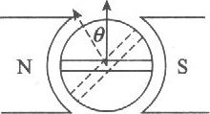**A.nBIS B.nBIScosθ**

**C.nBISsinθ D.BIScosθ**

**5.B磁电式电流表中通以相同电流时，指针偏转角度越大，表示电流表灵敏度越高，若其余条件都相同，则灵敏度高的电流表具有**

**A.比较小的通电线圈的横截面积 B.比较“硬”的两个螺旋弹簧**

**C.比较少的通电线圈匝数 D.比较强的辐向分布的磁场**

**6.A关于磁电式电流表内的磁铁和铁芯间的矩形线圈与该磁场的关系，下列说法中正确的有**

**A.通电线圈旋转的角度不同，它所在位置的磁感应强度大小也不同**

**B.不管通电线圈转到什么位置，它所在位置的磁感应强度大小都相等**

**C.通电线圈旋转的角度不同，它的平面与磁感线的夹角也不同**

**D.不管通电线圈转到什么位置，它的平面都与磁感线相平行**

**7.B磁电式电流表内磁场的磁感应强度为B，在其间的矩形线圈面积为S，匝数为n，线圈的转轴上装有两个螺旋弹簧，当通过的电流为I时，产生的安培力的力矩M=BIS，那么下列说法中正确的是**

**A.因为M是一个与偏转角无关的量，所以M与偏转角无关，这样线圈转到任何位置，安培力的力矩都不变**

**B.线圈转动时，螺旋弹簧产生的力矩阻碍线圈的转动，当这个力矩与安培力的力矩相等时，线圈就停止在一定位置上**

**C.因为线圈旋转的角度越大，螺旋弹簧产生的阻碍力的力矩也越大，安培力的力矩也就越大，根据M=nBIS，线圈中的电流I就越大**

**D.线圈偏转角的大小与通过线圈电流的大小成正比**

**8.B一只电流表，发现读数偏小，为纠正这一差错，可行的措施是**

**A.减少表头线圈的匝数 B.减小永久磁铁的磁性**

**C.增加分流电阻的阻值 D.增加表头线圈的匝数**

**二、填空题()**

**9.B磁电式电流表线圈长2cm、宽1cm，共250匝，长边处在磁极间隙均匀地辐向分布的磁场里，磁感应强度B=0.2T，当通人0.1A的电流时，指针偏过30°，这时线圈受到的磁力矩为________；若通入电流为O.2A，指针偏角为________.**

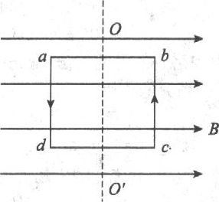

**10.B如图所示，通电线圈在匀强磁场中以OO'为轴时，所受的最大磁力矩为3×10-4N·m，则线圈若以bc为转轴时所受的最大磁力矩为________N·m，从图示位置绕bc转过60°时线圈所受的磁力矩为________N·m**

**三、计算题(16分)**

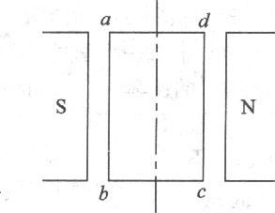**11.C在图中abcd表示的是电流表中的通电线圈，ab=cd=L1=1cm，ad=bc=L2=0.9cm，共有n=50匝，磁感应强度B=0.5T、均匀轴向分布，线圈两端接有螺旋弹簧，每转过1°弹簧可产生2.5×10-19N·m的恢复力矩，若线圈最大偏转角为90°.求：**

**(1)该电流表的满刻度值I；**

**(2)当指针偏转40°时，通人线圈的电流.°**

**1.AC2.D3.CD4.A5.D6.BD7.BCD8.CD**

**9.10-3N·m60°.**

**10.3×10-4N·m1.5×10-4N·m**

**11.(1)由nBIL1L2=kθ得=10-4(A)**

**(2)由Ix：Im=θx：θm可得线圈偏转40°时**

**Ix=≈4.4×10-5A**

**练习五磁场对运动电荷的作用**

**一、选择题**

**1.A质子流从南向北进入匀强磁场.这磁场方向是从东向西，则作用在质子上的洛仑兹力方向为**

**A.向上 B.向下 C.向东 D.向西**

**2.A一束带电粒子沿着水平方向飞过静止的小磁针的正上方，小磁针也是水平放置，这时小磁针的南极向西偏转，则这束带电粒子可能是**

**A.由北向南飞行的正离子束 B.由南向北飞行的正离子束**

**C.由北向南飞行的负离子束 D.由南向北飞行的负离子束**

**3.A有关电荷所受电场力和洛仑兹力的说法中，正确的是**

**A.电荷在磁场中一定受磁场力的作用**

**B.电荷在电场中一定受电场力的作用**

**C.电荷受电场力的方向与该处的电场方向一致**

**D.电荷若受磁场力，则受力方向与该处的磁场方向垂直**

**4.B如果运动电荷在磁场中运动时除磁场力作用外不受其他任何力作用，则它在磁场中的运动可能是**

**A.匀速圆周运动 B.匀变速直线运动**

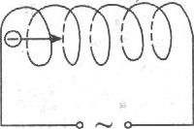**C.变加速曲线运动 D.匀变速曲线运动**

**5.A电子束以一定的初速度沿轴线进入螺线管内，螺线管中通以方向随时间而周期性变化的电流，如图所示，则电子束在螺线管中做**

**A.匀速直线运动 B.匀速圆周运动**

**C.加速减速交替的运动 D.来回振动**

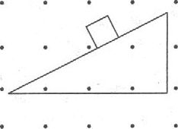**6.B如图所示，一带负电的滑块从粗糙斜面的顶端滑至底端时的速率为v，若加一个垂直纸面向外的匀强磁场，并保证滑块能滑至底端，则它滑至底端时的速率**

**A.变大 B.变小 C.不变 D.条件不足，无法判断**

**7.电子以速度v0垂直进入磁感应强度为B的匀强磁场中，则**

**A.磁场对电子的作用力始终不做功 B.磁场对电子的作用力始终不变**

**C.电子的动能始终不变 D.电子的动量始终不变**

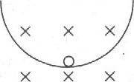**8.B如图所示，带电小球在匀强磁场中沿光滑绝缘的圆弧形轨道的内侧来回往复运动，它向左或向右运动通过最低点时**

**A.速度相同 B.加速度相同**

**C.所受洛仑兹力相同 D.轨道给它的弹力相同**

**9.A两个带电粒子以相同的速度垂直磁感线方向进入同一匀强磁场，两粒子质量之比为1：4，电荷量之比为1：2，则两带电粒子受洛仑兹力之比为**

**A.2：1 B.1：1 C.1：2 D.1：4**

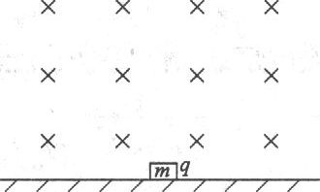**10.B如图所示，一个带正电q的带电体处于垂直纸面向里的匀强磁场B中，带电体的质量为m1为了使带电体对水平的绝缘面恰好没有正压力，则应该**

**A.将磁感应强度B的值增大**

**B.将磁场以速率v=mg／qB向上运动**

**C.将磁场以速率v=mg／qB向右运动**

**D.将磁场以速度v=mg／qB向左运动**

**二、填空题(每空4分.共24分)**

**11.A有一匀强磁场，磁感应强度大小为1.2T，方向由南指向北，如有一质子沿竖直向下的方向进入磁场，磁场作用在质子上的力为9.6×10-14N，则质子射入时速度为________，质子在磁场中向________方向偏转.**

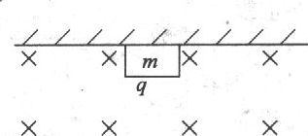**12.B如图所示，一个质量为m带正电的带电体电荷量为q，紧贴着水平绝缘板的下表面滑动，滑动方向与垂直纸面的匀强磁场B垂直，则能沿绝缘面滑动的水平速度方向________，大小v应不小于________，若从速度v0开始运动，则它沿绝缘面运动的过程中，克服摩擦力做功为________.**

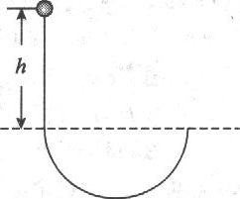**13.B如图所示，带电液滴从h高处自由落下，进入一个匀强电场与匀强磁场互相垂直的区域，磁场方向垂直纸面，电场强度为E，磁感应强度为B，已知液滴在此区域中做匀速圆周运动，则圆周的半径R=________.**

**三、计算题()**

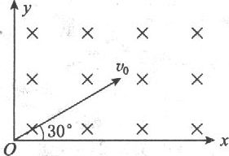**14.B如图所示，在xOy平面内，电荷量为q、质量为m的电子从原点O垂直射人磁感应强度为B的匀强磁场中，电子的速度为v0，方向与x轴正方向成30°角，则电子第一次到达x轴所用的时间是多少?这时电子在x轴的位置距原点的距离是多少?**

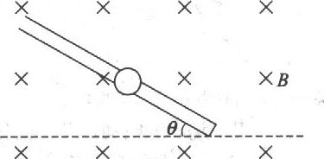**15.C如图所示，质量m=0.1g的小球，带有q=5×10-4C的正电荷，套在一根与水平方向成θ=37°的绝缘杆上，小球可以沿杆滑动，与杆间的动摩擦因数μ=O.4，这个装置放在磁感应强度B=0.5T的匀强磁场中，求小球无初速释放后沿杆下滑的最大加速度和最大速度.**

**1.A2.AD3.BD4.AC5.A6.B7.AC8.B9.C10.D**

**11.5×105m／s，方向向东偏转. 12.水平向右，， 13.R=**

**14.t=， x=. 15.am=6m／s2.vm=9.2m／s.**

**练习六带电粒子在磁场中的运动，质谱仪(1)**

**一、选择题()**

**1.A带电粒子以相同的速度分别垂直进入匀强电场和匀强磁场时，它将**

**A.在匀强电场中做匀速圆周运动 B.在匀强磁场中做变加速曲线运动**

**C.在匀强电场中做抛物线运动 D.在匀强磁场中做抛物线运动**

**2.B质子()和α粒子()以相同的速度垂直进入同一匀强磁场中，它们在垂直于磁场的平面内做匀速圆周运动，它们的轨道半径和运动周期关系是**

**A.Rp：Rn=1：2，Tp：Tn=1：2 B.Rp：Rn=2：1，Tp：Tn=1：2**

**C.Rp：Rn=1：2，Tp：Tn=2：1 D.Rp：Rn=1：4，Tp：Tn=1：4**

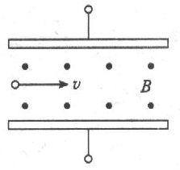**3.B如图所示为一速度选择器，内有一磁感应强度为B，方向垂直纸面向外的匀强磁场，一束粒子流以速度v水平射人，为使粒子流经磁场时不偏转(不计重力)，则磁场区域内必须同时存在一个匀强电场，关于这个电场场强大小和方向的说法中正确的是**

**A.大小为B／v，粒子带正电时，方向向上**

**B.大小为B／v，粒子带负电时，方向向下**

**C.大小为Bv，方向向下，与粒子带何种电荷无关**

**D.大小为Bv，方向向上，与粒子带何种电荷无关**

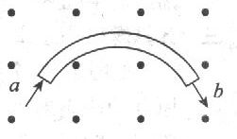**4.B如图所示ab是一段弯管，其中心线是半径为R的一段圆弧，将它置于一给定的匀强磁场中，磁场方向如图，有一束粒子对准a端射人弯管，粒子有不同质量，不同速度，但都是二价正离子，下列说法中正确的是**

**A.只有速度大小一定的粒子可以沿中心线通过弯管**

**B.只有质量一定的粒子可沿中心线通过弯管**

**C.只有动量大小一定的粒子可以滑中心线通过弯管**

**D.只有动能一定的粒子可沿中心线通过弯管**

**5.B电荷量为q的粒子自静止开始被加速电压为U的电场加速后，沿垂直于磁场方向进入磁感应强度为B的匀强磁场中，粒子在磁场中做半径为R的匀速圆周运动，不计重力，则粒子在磁场中的运动速率为**

**A.BR／2U B.2U／BR C.2U／qBR D.BR／2qU**

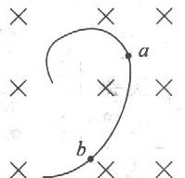**6.B一带电粒子，沿垂直于磁场的方向射人一匀强磁场，粒子的一段径迹如图所示，径迹上的每一小段都可近似看成圆弧，由于带电粒子使沿途空气电离，粒子的能量逐渐减小(带电荷量保持不变)，从图中情况可以确定**

**A.粒子从a到b，带正电 B.粒子从b到a，带正电**

**C.粒子从a到b，带负电 D.粒子从b到a，带负电**

**7.A下列关于带电粒子运动的说法，正确的有**

**A.沿着电场线方向飞入匀强电场，动能、动量都不变化**

**B.沿着磁场线方向飞入匀强磁场，动能、动量都变化**

**C.垂直磁场线方向飞入匀强磁场，动能不变、动量改变**

**D.垂直于电场线方向飞入匀强电场，动量不变、动能改变**

**8.A在匀强磁场中，一个带电粒子做匀速圆周运动，如果又顺利地垂直进人另一磁感应强度为原来的2倍的匀强磁场，则**

**A.粒子的速率加倍，周期减半 B.粒子的速率不变，轨道半径减半**

**C.粒子的速率减半，轨道半径为原来的 D.粒子的速率不变，周期减半**

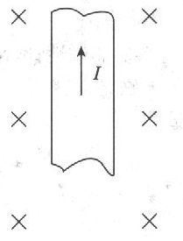**9.B如图所示，一导电金属板置于匀强磁场中，当电流方向向上时，金属板两侧电子多少及电势高低，判断正确的是**

**A.左侧电子较多，左侧电势较高 B.左侧电子较多，右侧电势较高**

**C.右侧电子较多，左侧电势较高 D.右侧电子较多，右侧电势较高**

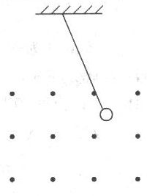**10.B把摆球带电的单摆置于匀强磁场中，如图所示，当带电摆球最初两次经过最低点时，相同的量是**

**A.小球受到的洛仑兹力 B.摆线的拉力**

**C..小球的动能 D.小球的加速度**

**二、填空题(每题4分，共28分)**

**11.A质量为m、电荷量为q的带电粒子，以速度v垂直进入磁感应强度为B的匀强磁场中，则粒子的角速度为________，向心加速度为________.**

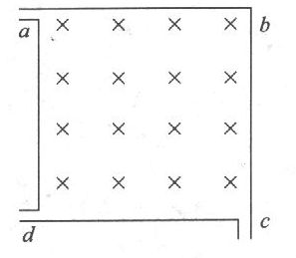**12.B如图所示，正方形容器处在匀强磁场中，一束电子从a孔垂直射人容器中，其中一部分沿c孔射出，一部分从d孔射出，则从两孔射出的电子速率之比vc：vd=________，从两孔中射出的电子在容器中运动的时间之比tc：td=________**

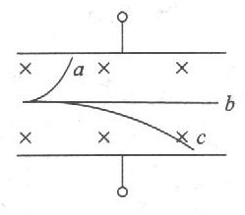**13.B如图所示，三个带相同正电荷的粒子a、b、c(所受重力不计)，以相同的动能射入相互垂直的电磁场中，其轨迹如图中所示，由此可以断定它们的质量大小关系为________，三个粒子中动能增加的粒子为________，动能减少的粒子为________.**

**三、计算题(14题10分，15题12分)**

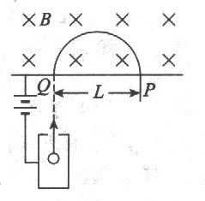**14.B质谱仪的构造如图所示，离子从离子源出来经过板间电压为U的加速电场后进人磁感应强度为B的匀强磁场中，沿着半圆周运动而达到记录它的照相底片上，测得图中PQ的距离为L，则该粒子的荷质比q／m为多大?**

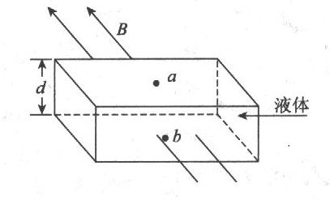**15.C图为一电磁流量计的示意图，其截面为正方形的非磁性管，每边边长为d，导电液体流动，在垂直液体流动方向上加一指向纸内的匀强磁场，磁感应强度为B.现测得液体a、b两点间的电势差为U，求管内导电液体的流量Q.**

**1.BC2.A3.D4.C5.B6.B7.C8.BD9.B10.CD11.ω=;a=.**

**12. vc：vd= 2：1 tc：td=1：2**

**13.ma<mb<mc  c动能增加，a动能减少.**

**14.= 15.Q=v·d2=.**

**练习七带电粒子在磁场中的运动，质谱仪(2)**

**一、选择题(每题5分，共50分)**

**1.A处在匀强磁场内部的两电子A和B分别以速率v和2v垂直射人匀强磁场，经偏转**

**后，哪个电子先回到原来的出发点**

**A.同时到达 B.A先到达 C.B先到达 D.无法判断**

**2.A一质子和一电子以相同的速度进入同一匀强磁场，则两者**

**A.轨道半径不同，回转方向不同 B.轨道半径不同，回转方向相同**

**C.轨道半径相同，回转方向不同 D.轨道半径相同，回转方向相同**

**3.B把动能和速度方向都相同的质子、α粒子分离开，可行的方法是**

**A.只能用电场，不能用磁场 B.只能用磁场，不能用电场**

**C.电场或磁场都可以 D.电场或磁场都不可以**

**4.A带电荷量为q的粒子以一定的速率垂直进入匀强磁场中，形成空间环形电流，当粒子速率增大时，环形电流的大小如何变化**

**A.变大 B.变小 C.不变 D.无法判断**

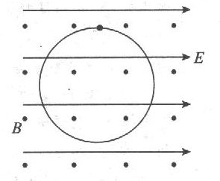**5.B在竖直放置的光滑绝缘圆环中，套有一个带电荷量为一q、质量为m的小环，整个装置放在如图所示的正交电磁场中，已知E=mg/q当小环从大环顶无初速下滑时，在滑过什么弧度时所受洛仑兹力最大**

**A. B. C. D.π**

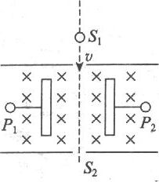**6.B图为带电微粒的速度选择器示意图，若使之正常工作，则以下叙述哪个是正确的**

**A.P1的电势必须高于P2的电势**

**B.匀强磁场的磁感应强度B、匀强电场的电场强度E和被选择的速度v的大小应满足v=BE**

**C.从S2出来的只能是正电荷，不能是负电荷**

**D.如果把正常工作时的B和E的方向都改变为原来的相反方向，选择器同样正常工作**

**7.A带电粒子在垂直于匀强磁场的平面内做匀速圆周运动，现欲缩**

**短其旋转周期，下列可行的方案是**

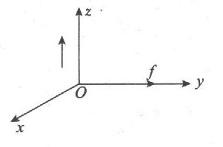**A.减小粒子人射速率 B.减小磁感应强度**

**C.增大粒子入射速率 D.增大磁感应强度**

**8.B设匀强磁场方向沿z轴正向，带负电的运动粒子在磁场中受洛仑兹力，作用的方向沿y轴正向，如图所示，则该带负电的粒子速度方向为**

**A.一定沿x轴正向 B.一定沿x轴负向**

**C.可能在xOz平面内 D.可能在xOy平面内**

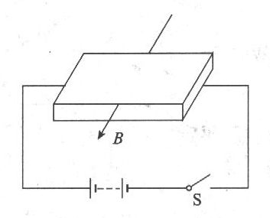**9.B把金属块放在匀强磁场中，如图所示，磁场方向如图中所示，S合上后，设金属块的上、下表面的电势分别为U上、U下，则**

**A.U上>U下 B.U上<U下**

**C.U上=U下 D.无法确定**

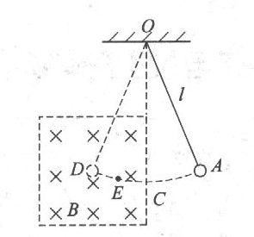**10.B如图所示，用绝缘细线悬挂一个单摆，摆球带正电，悬挂于O点，摆长为l，当它摆过竖直线OC时便进入或离开一个匀强磁场，磁场方向垂直于单摆摆动的平面，A、D点分别是最大位移处，下列说法中正确的是**

**A.A点和D点处于同一水平面**

**B.在A点和D点处线上的拉力大小相等**

**C.单摆的振动周期仍为T=2π**

**D.单摆向左或向右经过E点时，绳上的拉力是相等的**

**二、填空题(每线3分.共30分)**

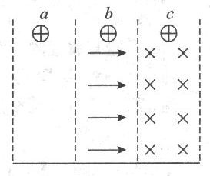**11.B质子和α粒子在同一匀强磁场中做匀速圆周运动的半径相同，则质子和α粒子的动量值之比为________；周期之比为________.加速度之比为________.**

**12.B如图所示，三个质量相同的质点a、b、c带有等量的正电荷，由静止开始、同时从相同的高度落下，落下过程中b、c分别进入图示的匀强电场和匀强磁场中，设它们都落到同一水平地面上，不计空气阻力，则落地时________质点的动能最大，________质点最后到达地面.**

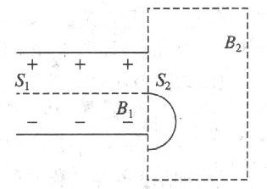**13.B如图所示，一带电荷量为-q的粒子(重力不计)，以初速度v由狭缝S1，垂直进入电场强度为E的匀强电场中，为了使此粒子不改变方向从狭缝S2穿出，则(1)必须在匀强电场区域加一大小为________，方向为________的匀强磁场B1；(2)带电粒子从S2穿出后进入另一磁感应强度为B2的匀强磁场中，运动轨迹如图所示，则B2方向为________；(3)若由狭缝S1进入电场的为一带正电的粒子，则所加磁场B1的大小为________，方向为________.**

**三、计算题(每题10分)**

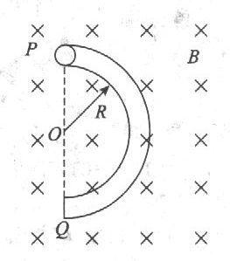**14.B竖直放置的半圆形光滑绝缘管道处在如图所示的匀强磁场中，B=1.1T，管道半径R=0.8m，其直径POQ在竖直线上，在管口P处以2m／s的速度水平射入一个带电小球，可把它视为质点，其电荷量为lO-4C(g=lOm／s2)，试求：**

**(1)小球滑到Q处的速度为多大?**

**(2)若小球从Q处滑出瞬间，管道对它的弹力正好为零，小球的质量为多少?**

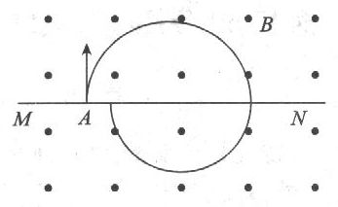**15.C如图所示，一张薄纸片MN置于匀强磁场中，磁感应强度为B的磁场方向与MN纸片平行.有一个α粒子由A点垂直MN向上运动，动能为Ek.粒子在第一次穿过纸片前、后(在纸片的上、下方)的径迹半径之比为10：9.设粒子每次穿过纸片时受到的阻力恒定，则α粒子共能穿过薄纸片几次?**

**1.A2.A3.A4.C5.C6.D7.D8.C9.A10.ABC**

**11. 12.b小球动能最大， c最后落地.**

**13.(1) B1=方向垂直纸面向里.(2) B2的方向为垂直纸面向里.(3) B1=，方向垂直纸面向里.**

**14.(1) v0=6m／s(2)m=1.2×10-5kg.**

**15.5次.**

**练习八回旋加速器**

**一、选择题(每题6分，共48分)**

**1.A关于回旋加速器中电场和磁场的说法中正确的是**

**A.电场和磁场都对带电粒子起加速作用**

**B.电场和磁场是交替地对带电粒子做功的**

**C.只有电场能对带电粒子起加速作用**

**D.磁场的作用是使带电粒子在D形盒中做匀速圆周运动**

**2.在回旋加速器内，带电粒子在半圆形盒内经过半个周期所需的时间与下列哪个量有关**

**A.带电粒子运动的速度 B.带电粒子运动的轨道半径**

**C.带电粒子的质量和电荷量 D.带电粒子的电荷量和动量**

**3.B关于回旋加速器加速带电粒子所获得的能量，下列说法正确的是**

**A.与加速器的半径有关，半径越大，能量越大**

**B.与加速器的磁场有关，磁场越强，能量越大**

**C.与加速器的电场有关，电场越强，能量越大**

**D.与带电粒子的质量和电荷量均有关，质量和电荷量越大，能量越大**

**4.A加速器使某种粒子的能量达到15MeV，这个能量是指粒子的**

**A.势能 B.动能 C.内能 D.电能**

**5.A下列关于回旋加速器的说法中，正确的是**

**A.回旋加速器一次只能加速一种带电粒子**

**B.回旋加速器一次最多只能加速两种带电粒子**

**C.回旋加速器一次可以加速多种带电粒子**

**D.回旋加速器可以同时加速一对电荷量和质量都相等的正离子和负离子**

**6.A用回旋加速器分别加速α粒子和质子时，若磁场相同，则加在两个D形盒间的交变电压的频率应不同，其频率之比为**

**A1：1 B.1：2 C.2：1 D.1：3**

**7.B用同一回旋加速器分别对质子和氚核()加速后**

**A.质子获得的动能大于氚核获得的动能 B.质子获得的动能等于氚核获得的动能**

**C.质子获得的动能小于氚核获得的动能 D.质子获得的动量等于氚核获得的动量**

**8.A我国第一台能量为百亿电子伏特的高能环形加速器，可以使粒子的能量达到**

**A.3.1×1029J B.1.6×10-19J C.8×10-9J D.3.2×10-30J**

**二、填空题(每题6分，共18分)**

**9.B用一回旋加速器对某种带电粒子加速，若第一次加速后该粒子在D形盒中的回旋半径为r，则该粒子第二次进入该D形盒中的回旋半径为________.**

**10.B1989年初，我国投入运行的高能粒子加速器可以把电子的能量加速到2.8GeV，若每级的加速电压U=2.0×105V，则需要经过________级加速.**

**11.B用同一回旋加速器分别加速α粒子和质子，则它们飞出D形盒时的速度之比vα：vH=________.**

**三、说理、计算题(12、13题各12分，14题10分)**

**12.B为什么带电粒子经回旋加速器加速后的最终能量与加速电压无关?**

**13.B某研究所有一台供实验用的回旋粒子加速器，若振荡工作时的频率为12MHz，D形盒电极的半径为O.52m.问：(1)若要用这个加速器来加速氘核，所加磁场的磁感应强度为多大?(2)从加速器输出时，氘核的能量有多大?(m氘=3.34×10-27kg)**

**14.C回旋加速器中匀强磁场的磁感应强度B=1T，高频加速电压的频率，f=7.5×106Hz，带电粒子在回旋加速器中运动形成的粒子束的平均电流I=1mA，最后粒子束从半径R=1m的轨道飞出，如果粒子束进入冷却“圈套”的水中并停止运动，问可使“圈套”中的水的温度升高多少度?(设“圈套”中水的消耗量为M=1kg·s-1，水的比热容为c=4200J/(kg·K)**

**1.CD2.C3.AB4.B5.A6.B7.AD8.C**

**9.r. 10.1.4×104(级) 11.：vH=1：2**

**12.Em==可知，与加速电压的高低无关.**

**13.(1) B==1.57T (2) Ek===2.55×10-12J**

**14.△t==5.6K**

**练习九安培分子电流假说，磁性材料**

**一、选择题(每题7分，共70分)**

**l.A下述各种情况中，哪种情况可以肯定钢棒没有磁性**

**A.将钢棒一端接近磁针的北极，二者相互吸引，再将钢棒这端接近磁针的南极，二者相互排斥**

**B.将钢棒的一端接近磁针的北极，两者相互排斥**

**C.将钢棒的一端接近磁针的北极，二者相互吸引，将钢棒调个头仍相互吸引**

**D.将钢棒的一端接近磁针的北极，二者相互吸引，将钢棒凋个头则相互排斥**

**2.A将条形磁铁的N极一端锯掉，再拼成同样规格的一段软铁，将这软铁靠近小磁针的N极会**

**A.相吸 B.相斥 C.可能相吸可能相斥 D.无相互作用力**

**3.A关于磁现象的电本质，安培提出了分子电流的概念，他是在怎样的情况下提出来的**

**A.安培通过精密仪器观察到分子电流**

**B.安培根据环形电流的磁场与磁铁相似，提出的一种假设**

**C.安培根据原子结构理论，进行严格推理得出的结论**

**D.安培凭空想出来的**

**4.A关于磁现象的电本质，下列说法正确的是**

**A.有磁必有电，有电必有磁**

**B.磁铁的磁场和电流的磁场都起源于电流或运动电荷，磁极与磁极、磁极与电流、电流与电流间的相互作用是通过磁场而产生的**

**C.除永久磁铁外，一切磁场都是由运动的电荷或电流产生的**

**D.根据安培的分子环流假设，在外界磁场作用下，物体内部分子电流取向大致相同，物体被磁化，两端形成磁极**

**5.A电磁体用软铁做铁芯，这是因为软铁**

**A.能保持磁性 B.可被其他磁体吸引 C.去磁迅速 D.能导电**

**答案：C**

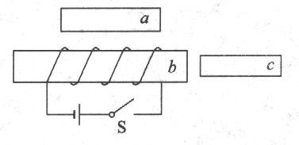**6.B.如图所示a、b、c都是软铁，开关闭合后**

**A.a的左端为S极 B.a的右端为S极**

**C.b的右端为S极 D.c的右端为S极**

**7.A奥斯特实验说明了**

**A.磁场的存在 B.通电导线周围存在磁场**

**C.磁场具有方向性 D.磁体间有相互作用**

**8.A下列说法中正确的是**

**A.磁化的过程是使分子电流取向趋于基本一致的过程**

**B.永磁体的温度越高，磁性越强**

**C.硬磁性材料适用于需要反复磁化的场合**

**D.铜和铝都是抗磁性物质**

**9.B根据安培分子电流假设的思想，认为磁场是由于运动电荷产生的，这种思想如果对于地磁场也适用，而目前地球上并没有发现相对地球定向移动的电荷，那么由此推断，地球应该**

**A.带负电 B.带正电 C.不带电 D.无法确定**

**10.A下列各种铁磁性材料，适宜制作永久磁铁用于磁电式仪表、扬声器等电器设备的是**

**A.软铁 B.碳钢 C.硅钢 D.钨钢 E.铁镍合金**

**二、填空题(每题10分，共30分)**

**11.首先对磁现象的电本质作出解释的科学家是________，他提出了著名的________假设.这使人们认识到：磁铁的磁场和电流的磁场都是由________产生的.**

**12.安培提出的分子电流假设认为，在原子、分子等物质微粒内部，存在着一种________电流，这种电流使每个物质微粒都成为微小的________，它的两侧相当于两个________.**

**13.顺磁性物质和抗磁性物质称为________物质，铁磁性物质称为________物质.通常所说**

**的磁性材料是指________物质.**

**l.C2.B3.B4.BD5.C6.B7.B8.A9.A10.BD**

**11.安培，分子电流，电荷运动**

**12.环形，磁体，磁极**

**13.弱磁性，强磁性，强磁性**

**作业十 磁场单元训练卷**

**一、选择题()**

**1.A由磁感应强度的定义式B=可知**

**A.通电导线L所在处受到的磁场力F为零.该处的磁感应强度B也一定为零**

**B.磁感应强度B的方向与F的方向一致**

**C.该定义式只适用于匀强磁场**

**D.只要满足L很短、I很小的条件，该定义式对任何磁场都适用**

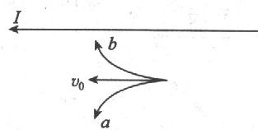**2.A如图所示，水平直导线中通有恒定电流I，导线正下方处有一电子初速度v0，其方向与电流方向相同，以后电子将**

**A.沿路径a运动，曲率半径变小B.沿路径a运动，曲率半径变大**

**C.沿路径b运动，曲率半径变小D.沿路径b运动，曲率半径变大**

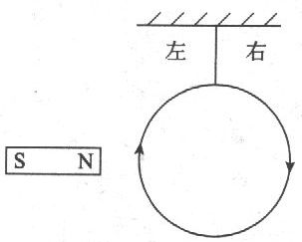**3.A如图所示，铝圆环和磁铁在同一平面内，当圆环通入电流瞬间，方向如图，圆环将**

**A.左边向里，右边向外.转动同时向磁铁靠近**

**B.左边向外，右边向里，转动同时向磁铁靠近**

**C.左边向里，右边向外，转动同时与磁铁远离**

**D.圆环不会转动，但向磁铁靠近**

**4.B如图所示，条形磁铁放在桌面上，一根通电直导线由S极的上端平移到N极上端的过程中，导线保持与磁铁垂直，导线的通电方向如图中所示，则这个过程中磁铁受到的摩擦力(磁铁保持静止)**

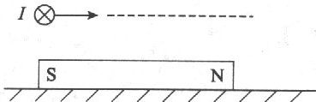**A.为零 B.方向由向左变为向右**

**C.方向保持不变 D.方向由向右变为向左**

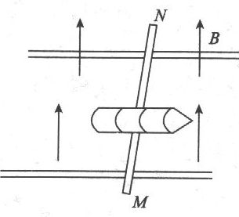**5.B根据磁场对电流会产生作用力的原理，人们研制出一种新型的炮弹发射装置--电磁炮，它的基本原理如图所示，下列结论中正确的是**

**A.要使炮弹沿导轨向右发射，必须通以自M向N的电流**

**B.要想提高炮弹的发射速度，可适当增大电流**

**C.要想提高炮弹的发射速度，可适当增大磁感应强度**

**D.使电流和磁感应强度的方向同时反向，炮弹的发射方向亦将随之反向**

**6.A如果一束持续的电子流在匀强电场的作用下，做匀加速直线运动时**

**A.在其周围空间产生稳定的磁场B.在其周围空间产生减弱的磁场**

**C.在其周围空间产生增强的磁场D.以上结论均不对**

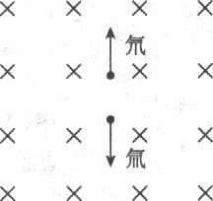**7.B如图所示，设想将氘核和氚核在匀强磁场同一位置以相同的动能沿垂直磁场方向同时反向射出，以下正确的是**

**A.氘核运动半径大，氚核先回到出发点**

**B.氘核运动半径大，氚核先回到出发点**

**C.氚核运动半径大，氚核先回到出发点**

**D.氚核运动半径大，氘核先回到出发点**

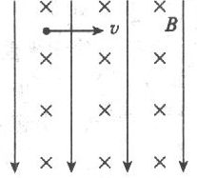**8.B如图所示，已知一质量为m的带电液滴，经电压U加速后，水平进入互相垂直的匀强电场E和匀强磁场B中，液滴在此空间的竖直平面内做匀速圆周运动，则**

**A.液滴在空间可能受四个力作用**

**B.液滴一定带负电**

**C.液滴做圆周运动的半径r=**

**D.液滴在场中运动时总能量不变**

**9.B如图所示，连接平行金属板P1和P2(板垂直纸面)的导线的一部分CD和另一连接电池的回路的一部分导体GH平行，CD和GH均在纸平面内，金属板置于磁场中，磁场方向垂直纸面向里，当一束等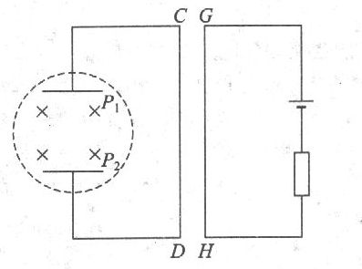离子体射入两金属板之间时，CD段导线将受到力的作用，则**

**A.等离子体从右方射入时，CD受力的方向背离GH**

**B.等离子体从右方射入时，CD受力的方向指向GH**

**C.等离子体从左方射入时，CD受力的方向背离GH**

**D.等离子体从左方射入时，CD受力的方向指向GH**

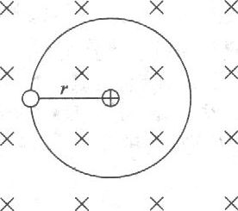**10.B一电子以速度v在半径为r的轨道上绕固定的正电荷做逆时针方向的匀速圆周运动，周期为T，电势能为E，现在电子轨道平面上加一垂直纸面向里的匀强磁场，如图所示，设电子通过调整轨道后仍能绕正电荷做匀速圆周运动，则**

**A.r、v、T均增大，E减小 B.B、r、v减小，T、E增大**

**C.r、T、E均减小，v增大 D.r，T，E均增大，v减小**

**二.填空题(每题6分，共30分)**

**11.A一个矩形线圈abcd共100匝，ab边长10cm，bc边长20cm，在线圈中通入O.5A的电流，当一个磁感应强度为2T的匀强磁场平行于线圈平面且垂直于bc边时，线圈受到的磁场力力矩为________N·m；当磁场垂直于线圈平面时，线圈受到的磁力矩为________N·m**

**12.B质子、氘核、α粒子，在相同的匀强磁场中做半径相同的圆周运动，则它们的动量大小之比为________，动能大小之比为________，角速度大小之比为________.13.B如图所示，质量为m、带正电荷量为q的液滴，处在水平方向的匀强磁场中，磁感应强度为B，方向垂直纸面向里，液滴运动的速度为v，若要液滴在竖直平面内做匀速圆周运动，则需施加一电场，其电场方向应为________，电场强度的大小为________，液滴绕行方向为________(从纸外往纸内看).**

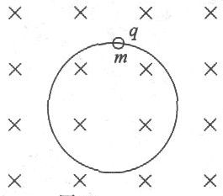**13.B 如图所示，质量为m、带正电荷量为q的液滴，处在水平方向的匀强磁场中，磁感应强 度为B，方向垂直纸面向里，液滴运动的速度为v，若要液滴在竖直平面内做匀速圆周运动，则需施加一电场，其电场方向应为________，电场强度的大小为________，液滴绕行方向为________(从纸外往纸内看).**

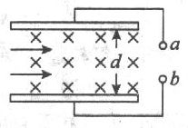**14.B如图所示是等离子发电机示意图.磁感应强度B为O.5T，两极间距离为20cm，要使输出电压为220V.则等离子体的速度为________，a是电源的________极.**

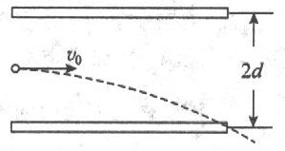**15.C质量为m、电荷量为q的粒子以初速度v0垂直电场线进入由两带电平行金属板所形成的电场中，粒子的重力不计，飞出平行板时侧移距离为d，已知两板间的距离为2d，电压为U，如图所示，现撤去电场，在原电场区域内加一与纸面垂直的磁场，使带电粒子以同样的初速度从同样的位置进入，又从同样的位置飞出，则此磁感应强度的大小是________.**

**三、计算题(每题8分，共40分)**

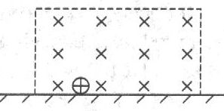**16.B如图所示，有一质量为m、电荷量为q的带正电的小球停在绝缘水平面上，并且处在磁感应强度为B、方向指向纸内的匀强磁场中，为了使小球飘离平面，现将匀强磁场以平行于纸面方向的速度移动，其最小速度为多大?方向应如何?**

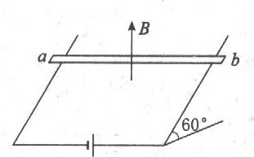**17.B如图所示，在与水平方向成60°角的光滑金属导轨间连一电源，在相距1m的平行导轨上放一重为3N的金属棒ab，棒上通以3A的电流，磁场方向竖直向上，这时棒恰好静止，求：**

**(1)匀强磁场的磁感应强度；**

**(2)ab棒对导轨的压力.**

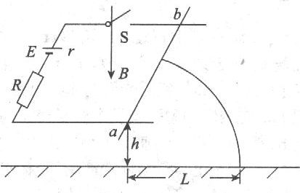**18.B如图所示，与电源相连的导轨末端放一质量为m的导体棒ab，宽为l，高出地面h，整个装置放在匀强磁场中，已知电源的电动势为E，内阻为r，固定电阻为R(其余电阻不计)，磁感应强度为B，当开关S闭合后导体棒水平射程为L，求经过开关的电荷量.**

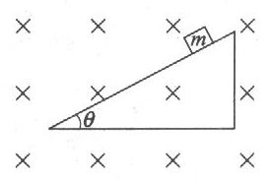**19.B如图所示，质量为m，带电一q的滑块从倾角为θ的光滑绝缘斜面上由静止开始下滑，如果斜面处于垂直于纸面向里的匀强磁场内，磁感应强度为B.若斜面足够大，滑块在斜面上滑行的最大速度和最大距离分别为多少?**

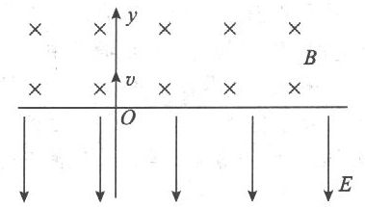**20.B如图所示，在x轴上方有垂直于xy平面向里的匀强磁场，磁感应强度为B.在x轴下方有沿y轴负方向的匀强电场，场强为E，一质量为m，电荷量为-q的粒子从坐标原点O沿着y轴正方向射出，射出之后，第三次到达x轴时，它与点O的距离为L，求此粒子射出的速度v和运动的总路程s.(重力不计)**

**1.D2.B3.A4.B5.ABC6.C7.D8.BCD9.AD10.D**

**11.M= 2N·m M= 0**

**12.①1：1：2②2：1：2③2：1：1 13.竖直向上， E=.逆时针方向.**

**14.v=2200m／s. a是电源的正极. 15.B=. 16.v=水平向左 17. B=T，N=6N.**

**18.Q=19.vm=sm=**

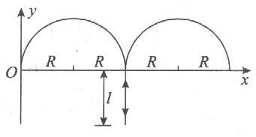**20.v= .**